Муниципальное автономное дошкольное образовательное учреждение «Детский сад № 58»
Воспитатель: Гурова Я.Н.
Группа № 16

Отчет о посещении мероприятия в детской библиотеке № 5
литературная экскурсия Н.И. Сладков «Лесные путешествия»

Дата: 24.01.2025 г.
Цель: познакомить детей с биографией Н. Сладкова, о его любви к природе, о необыкновенном таланте рассказывать, о лесных жителях с дотошностью зоолога и искренней любовью и теплотой защитника природы.

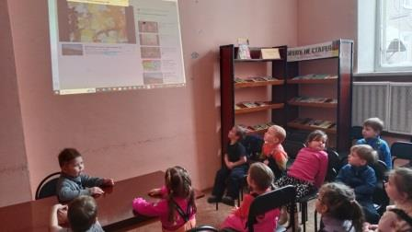 | 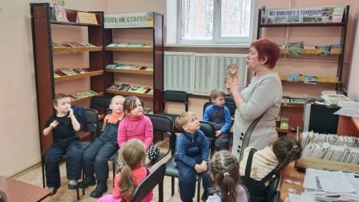
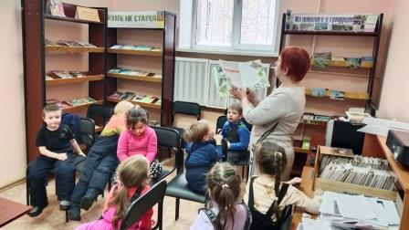 | 